DANS CE CADRE

Il est interdit aux candidats de signer leur composition ou d'y mettre un signe quelconque pouvant indiquer sa provenance.
Académie : de LYON
Examen :
Spécialité/option :
Épreuve/sous épreuve :
NOM :
(En majuscule, suivi s’il y a lieu, du nom d’épouse)
Prénoms :
Né(e) le :
Session :2024
Série :
Repère de l’épreuve :
N° du candidat ……………….
(le numéro est celui qui figure sur la convocation ou liste d’appel)
Appréciation du correcteur

Note :
NE RIEN ÉCRIRE

Baccalauréat Professionnel
Maintenance des Systèmes de Production
Connectés
Épreuve E2 PREPARATION D’UNE INTERVENTION

Sous-épreuve E2. b Préparation d’une intervention de maintenance

DOSSIER QUESTIONS-REPONSES

Matériel autorisé :
- L’usage de la calculatrice avec mode examen actif est autorisé.
- L’usage de calculatrice sans mémoire, « type collège » est autorisé :

Baccalauréat Professionnel Maintenance des Systèmes de Production Connectés | Degroupeur | DQR
Sous-épreuve E2. b – Analyse et exploitation de données techniques | Durée : 2h | Page 1/13

Problématique :
Suite à une nouvelle production, la transmission du dégroupeur se désaccouple lorsque le
couple est supérieur à celui réglé. Des arrêts intempestifs stoppent la production, aucun signal n'est donné aux techniciens de maintenance lors du désaccouplement de la machine.

Un arrêt de production est prévu dans la journée, vous décidez d'analyser le dysfonctionnement afin de gagner en efficacité durant votre intervention.

On vous demandera d’intervenir en complétant les éléments suivants :

Q1 | Demande d’intervention |  | Temps conseillé : 5 minutes

Q1.1 – Compléter l’ordre d’intervention ci-dessous

ORDRE DE TRAVAIL
Date et heure de la demande |  |  |  |  |  |  | ……………………………………………..
Parc |  |  |  |  |  |  | 2 |  | Equipement | N°
Marque |  |  |  |  |  |  |  |  | Numéro du BT : |  |  | 25.12.5230
Problématique de la demande :
Remplacer les éléments de guidage de la vis sans fin et
prévoir un détecteur pour alerter le déclenchement du limiteur de couple
- D’étudier cette intervention
- D’établir les procédures du système afin de réaliser cette intervention en toute sécurité
- De donner les informations pour une remise en service.
Machine en arrêt |  |  |  |  |  | Non

Q2 | Les risques pour les biens et les personnes |  | Temps conseillé : 15 minutes

Q2.1 – Identifier les risques potentiels liés à votre intervention (cocher les risques identifiés)

Risques liés à l’électricité |  | Risques d’incendie
Risques de chute de hauteur |  | Risques de trébuchement, heurt
Risques liés à la manutention manuelle |  | Risques liés aux agents biologiques

Baccalauréat Professionnel Maintenance des Systèmes de Production Connectés | Degroupeur | DQR
Sous-épreuve E2. b – Analyse et exploitation de données techniques | Durée : 2h | Page 2/13

Q2.2 – Proposer des remèdes possibles de défaillance

Risques identifiés | Mesures de prévention proposées
…Désaccouplement limiteur de couple.
…Tension courroie crantée trop importante

Q2.3 – Donner le nom des composants et leurs repères.

Ces éléments permettent de mettre hors entraînement le système :
- En mécanique :

- En électrique :

Q2.4 – Compléter les éléments du schémas cinématique partiel ci-dessous DTR 3 à 9

ue

Q2.4 – Entourer le composant de coupure électrique sur le schéma de puissance.

Baccalauréat Professionnel Maintenance des Systèmes de Production Connectés | Degroupeur | DQR
Sous-épreuve E2. b – Analyse et exploitation de données techniques | Durée : 2h | Page 3/13

Q3 | La consignation du système |  | Temps conseillé : 15 minutes

Q3.1 – Cocher le matériel nécessaire pour effectuer votre consignation et V.A.T. Indiquer
S’il s’agit d’un EPI, EPC, EIS.

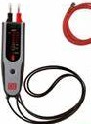 |  | 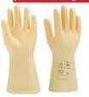 |  | 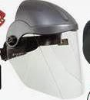 |  |  |  |  |  | 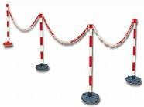
V.A. T |  | Gants |  | Casque de protection visière |  | Masque respiratoire |  | Bottes |  | Poteau + balisage
☐ | EIS | ☐ | EIS | ☐ | EIS | ☐ | EIS | ☐ | EIS | ☐ | EIS
☐ | EPC | ☐ | EPC | ☐ | EPC | ☐ | EPC | ☐ | EPC | ☐ | EPC
☐ | EPI | ☐ | EPI | ☐ | EPI | ☐ | EPI | ☐ | EPI | ☐ | EPI
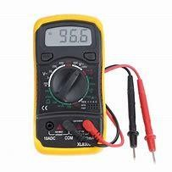 |  |  |  |  |  | 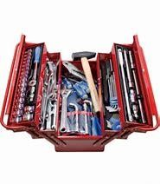
Multimètre |  | Tapis isolant |  | Affiche |  | Outillage |  | Lavage main |  | Cadenas
☐ | EIS | ☐ | EIS | ☐ | EIS | ☐ | EIS | ☐ | EIS | ☐ | EIS
☐ | EPC | ☐ | EPC | ☐ | EPC | ☐ | EPC | ☐ | EPC | ☐ | EPC
☐ | EPI | ☐ | EPI | ☐ | EPI | ☐ | EPI | ☐ | EPI | ☐ | EPI

Q3.2 – Cette intervention étant réalisée par vous-même, donner votre titre d’habilitation sachant que vous devez consigner.

B0 | B1V | BR | B2V
□ | □ | □ | □

Baccalauréat Professionnel Maintenance des Systèmes de Production Connectés | Degroupeur | DQR
Sous-épreuve E2. b– Analyse et exploitation de données techniques | Durée : 2h | Page 4/13

Q3.3 – Compléter le tableau ci-dessous décrivant l’ensemble des étapes de la consignation électrique du DEGROUPEUR DE 20.

Etapes | Action(s) | Action sur | Matériel(s) | Equipement(s) de protection
1 | Pré-identification, repérage, mise en sécurité
2
3
4
5 | Effectuer la VAT
5.1
5.2
5.3
5.4
5.5
6

Baccalauréat Professionnel Maintenance des Systèmes de Production Connectés | Degroupeur | DQR
Sous-épreuve E2. b– Analyse et exploitation de données techniques | Durée : 2h | Page 5/13

Q4 | Maintenance du dégroupeur |  | Temps conseillé : 5 minutes

Lors de votre intervention, vous allez réaliser le remplacement des paliers de guidage de la vis sans fin
Q4.1 – Surligner ou souligner le niveau de maintenance de cette intervention.
- 1er niveau (réglage simple)
- 2ème niveau (dépannages par échange standard et opérations mineures)
Causes de pannes possibles | OUI | NON
Sur chauffe moteur d’entraînement de la vis
Surcharge et efforts trop importants
Démarrage trop rapide du tapis de transport
Tension trop importante de la chaîne de transmission
- 3ème niveau (identification et diagnostic des pannes, réparations par échanges de composants)
- 4ème niveau (travaux importants de maintenance)
- 5ème niveau (rénovation, reconstruction ou réparations importantes)

Q4.2 – Identifier les causes de pannes possibles ci-dessous en répondant par oui ou non

Baccalauréat Professionnel Maintenance des Systèmes de Production Connectés | Degroupeur | DQR
Sous-épreuve E2. b– Analyse et exploitation de données techniques | Durée : 2h | Page 6/13

Q4.3 – Indiquer le type de déchets que vous allez devoir trier et éliminer :

- Déchets inertes
- Déchets non dangereux non inertes
- Déchets dangereux
- Déchets spécifiques

Sous la conduite de votre professeur et en fonction de ces consignes, procéder à la préparation de votre intervention.

Q5 | Partie Pratique plateau technique |  | Temps conseillé : 30 minutes

Actions à mettre en œuvre
En autonomie
Présence évaluateur
Préparer son intervention
Q5.1 | Prendre en charge la demande d’intervention. (Effectué en Q1)
Q5.2 | Identifier et situer le ou les dispositifs de sécurité :  Module de sécurité et équation test de KA1
Q5.3 | Consigner le système (en présence et après accord du professeur)
Q 5.4 | Préparer la procédure pour le remontage des paliers
Q5.5 | Donner la procédure de déconsignation
Q5.6 | Citer les énergies à vérifier
Q5.7 | Vérifier la chaîne de sécurité
Q5.8 | Citer les conditions initiales de démarrage

Baccalauréat Professionnel Maintenance des Systèmes de Production Connectés | Degroupeur | DQR
Sous-épreuve E2. b– Analyse et exploitation de données techniques | Durée : 2h | Page 7/13

NE RIEN ÉCRIRE DANS CETTE PARTIE

Q5.2 – Dispositif de sécurité sur le schéma ci-dessous

Encadrer le schéma du module de sécurité concerné ci-dessous

Ecrire l’équation de test de la chaîne de sécurité pour alimenter
KA 1 (sans le détecteur S15):

KA 1 = (…/s1= s1 barre)

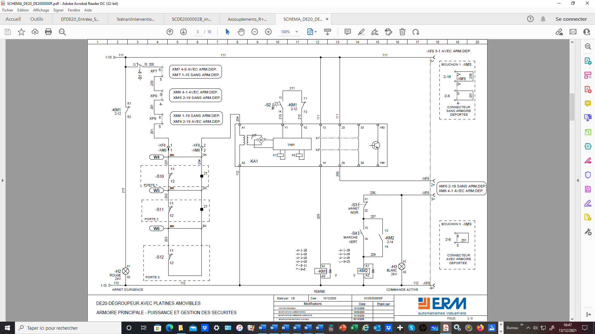

Ecrire ci-dessous l’équation modifiée de KA1
Avec le détecteur S15 que vous avez choisi pour alimenter KA 1

KA 1 (bis) = (…/s1= s1 barre)

Baccalauréat Professionnel Maintenance des Systèmes de Production Connectés | Degroupeur | DQR
Sous-épreuve E2. b – Analyse et exploitation de données techniques | Durée : 2h | Page 8/13

NE RIEN ÉCRIRE DANS CETTE PARTIE

Q5.4 ̶ Vérifier les consigner de sécurité du système en présence du professeur

En suivant strictement la procédure énoncée Et complétée à la question Q3.3,

Le professeur doit valider par signature ci-après : Prof Maintenance
Signature

Q5.5 ̶ Préparer la procédure pour le remontage des paliers :

Indiquer ci-après les valeurs de positionnement des paliers en rapport à la vis sans fin et les repères utilisés. (Mise en place des paliers de guidage DR 4 à 10)

Vérifier le positionnement des paliers X1= X2=
Dimensions relevées sur DTR 8
X2
X1
Q5.6 ̶ Donner la procédure de déconsignation du système (DTR 13 et 14)

Agir sur

Q5.7 ̶ Citer la ou les énergies à vérifier pour la remise en service :

Valeur de l’énergie électrique : Valeur de l’énergie pneumatique :

Q5.8 ̶ Donner les conditions pour mettre le bien en position initiale

Baccalauréat Professionnel Maintenance des Systèmes de Production Connectés | Degroupeur | DQR
Sous-épreuve E2. b – Analyse et exploitation de données techniques | Durée : 2h | Page 9/13

NE RIEN ÉCRIRE DANS CETTE PARTIE

Q6 | Gamme de démontage sur le plateau technique |  | Temps conseillé :  30 minutes

Q6.1 ̶ Compléter les repères des pièces suivant la nomenclature donnée DTR 1 à 10 de la gamme de démontage et nommer les outillages utilisés pendant cette intervention.

Opé. | Désignation | Repères | Outillage | Observations
10 | Consignation du système DE 20  Identifier le plan de prévention |  |  | Balisage, EPI, EPC et EIS
20 | Libérer tension de la courroie de transmission palier/vis par galet |  |  | Attention à la courroie
30 | Démonter courroie crantée avec soin |  |  | Attention à ne pas abîmer les poulies au démontage
40 | Démonter les deux paliers du bâti |  |  | Attention vis sans fin fragile
50 | Enlever les paliers de l’arbre de la vis en démontant les vis de blocage |  |  | Attention de ne pas détériorer l’axe de la vis sans fin
60 | Remonter 2 paliers neufs sur l’arbre |  |  | Attention à ne pas endommager les paliers neufs
70 | Monter l’arbre + palier sur bâti |  |  | Attention vis sans fin fragile, ne pas bloquer les vis
80 | Faire tourner vis sans fin sans la courroie et placer un bidon entre la vis et l’étoile 1 pour synchroniser |  |  | Ne pas forcer, juste mise en position
90 | Régler la position et bloquer les vis de chaque palier sur arbre |  |  | Attention de ne pas appliquer un couple de serrage trop important
100 | Tendre la courroie de transmission |  |  | Utiliser le galet tendeur en respectant le couple de serrage du galet
110 | Vérifier la tension de la courroie |  |  | Elle doit plier d’1/4 de tour une fois réglée
120 | Déconsigner système
130 | Remise en service et essais |  |  | Effectuée par un technicien  En présence du professeur

Baccalauréat Professionnel Maintenance des Systèmes de Production Connectés | Degroupeur | DQR
Sous-épreuve E2. b – Analyse et exploitation de données techniques | Durée : 2h | Page 10/13

NE RIEN ÉCRIRE DANS CETTE PARTIE

Q7 | Choix d’un détecteur de proximité |  | Temps conseillé : 12 minutes

Q 7.1 ̶ Parmi les 3 propositions de détecteur du Dossier technique DTR 16 et 17, choisir le composant le plus adapté. On utilise un support détecteur qui ne peut supporter un détecteur dont le diamètre serait M12 avec un contact NF 24V.

Détecteur choisi :

Q7.2 ̶ Rédiger un bon de commande de façon à équiper la machine de 2 roulements palier tôle adaptés au système ainsi que d’un détecteur de proximité pouvant s’ajuster avec les supports proposés dans la fin du sujet (le prix ne sera pas indiqué)
Palier tôle ASPP
2
ASPP 204 C

Q 7.3 ̶ Proposer une solution de visualisation à distance : (le composant ne sera pas commandé)

Baccalauréat Professionnel Maintenance des Systèmes de Production Connectés | Degroupeur | DQR
Sous-épreuve E2. b – Analyse et exploitation de données techniques | Durée : 2h | Page 11/13

NE RIEN ÉCRIRE DANS CETTE PARTIE
Q 7.4 ̶ Sur le schéma ci-dessous mettre en place le détecteur de proximité que vous avez choisi.
Dessiner le détecteur de proximité à son emplacement que vous choisirez de telle sorte qu’il arrête le système tel un arrêt d’Urgence si le limiteur déclenche à l’effort. Vous prendrez l’un des deux emplacements qui correspond le mieux. (position 1 ou 2)
*

Q 7.5 ̶ Choisir parmi les 3 supports proposés celui qui correspond le mieux à l’utilisation pour implanter mécaniquement le détecteur au plus près du détecteur et avoir un réglage suffisant pour la détection
Solution 1 Solution 2 Solution 3

Réglage sur X Réglages sur X et Y Réglages sur X, Y et Z
- Indiquer ci-après votre choix :

Baccalauréat Professionnel Maintenance des Systèmes de Production Connectés | Degroupeur | DQR
Sous-épreuve E2. b – Analyse et exploitation de données techniques | Durée : 2h | Page 12/13

NE RIEN ÉCRIRE DANS CETTE PARTIE

Q8 | Rédiger un compte-rendu sur le plateau technique |  | Temps conseillé : 8 minutes

Baccalauréat Professionnel Maintenance des Systèmes de Production Connectés | Degroupeur | DQR
Sous-épreuve E2. b – Analyse et exploitation de données techniques | Durée : 2h | Page 13/13

